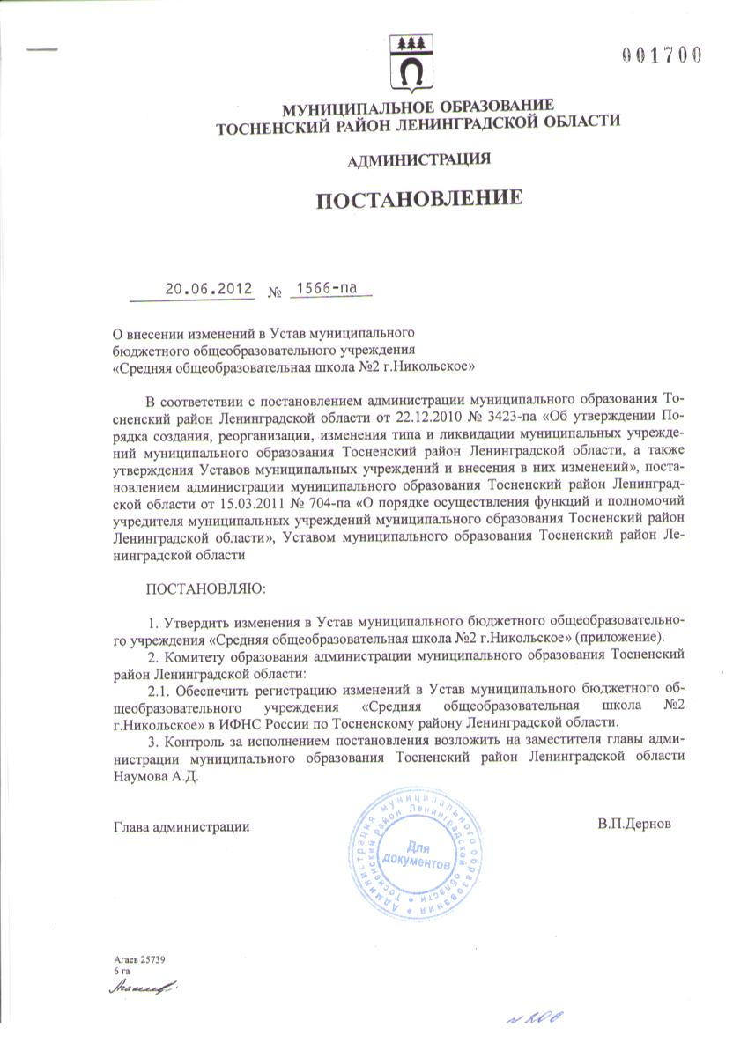

МУНИЦИПАЛЬНОЕ ОБРАЗОВАНИЕ
ТОСНЕНСКИЙ РАЙОН ЛЕНИНГРАДСКОЙ ОБЛАСТИ

АДМИНИСТРАЦИЯ

ПОСТАНОВЛЕНИЕ

____________№__________

О внесении изменений в Устав муниципального
бюджетного общеобразовательного учреждения
«Средняя общеобразовательная школа №2 г.Никольское»

В соответствии с постановлением администрации муниципального образования Тосненский район Ленинградской области от 22.12.2010 № 3423-па «Об утверждении Порядка создания, реорганизации, изменения типа и ликвидации муниципальных учреждений муниципального образования Тосненский район Ленинградской области, а также утверждения Уставов муниципальных учреждений и внесения в них изменений», постановлением администрации муниципального образования Тосненский район Ленинградской области от 15.03.2011 № 704-па «О порядке осуществления функций и полномочий учредителя муниципальных учреждений муниципального образования Тосненский район Ленинградской области», Уставом муниципального образования Тосненский район Ленинградской области

ПОСТАНОВЛЯЮ:

1. Утвердить изменения в Устав муниципального бюджетного общеобразовательного учреждения «Средняя общеобразовательная школа №2 г.Никольское» (приложение).
2. Комитету образования администрации муниципального образования Тосненский район Ленинградской области:
2.1. Обеспечить регистрацию изменений в Устав муниципального бюджетного общеобразовательного учреждения «Средняя общеобразовательная школа №2 г.Никольское» в ИФНС России по Тосненскому району Ленинградской области.
3. Контроль за исполнением постановления возложить на заместителя главы администрации муниципального образования Тосненский район Ленинградской области Наумова А.Д.

Глава администрации В.П.Дернов

Агаев 25739
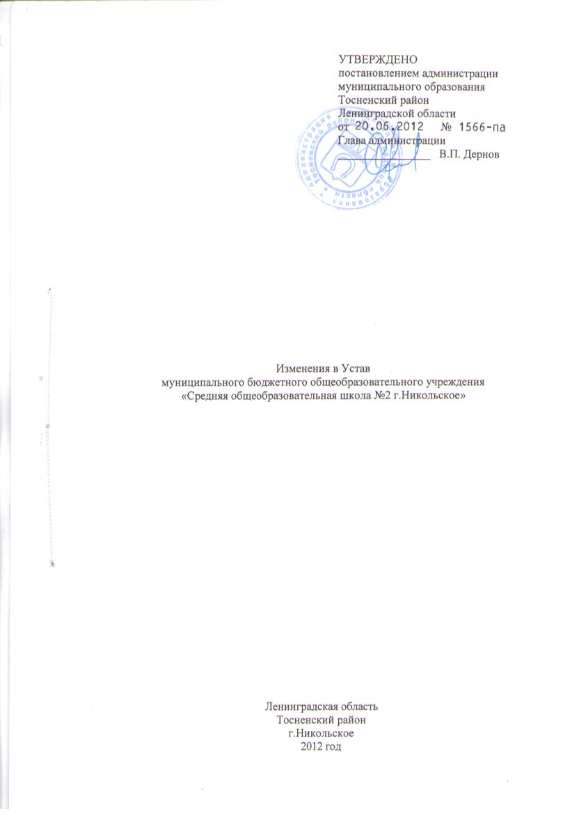
Приложение
к постановлению администрации
муниципального образования
Тосненский район
Ленинградской области

от ______________ № ________

Изменения в Устав
муниципального бюджетного общеобразовательного учреждения
«Средняя общеобразовательная школа №2 г.Никольское»

Ленинградская область
Тосненский район
г.Никольское
2012 год

1. Пункт 3.21. после слов «проводится в форме единого государственного экзамена» дополнить словами: «и государственного выпускного экзамена».
2. Пункт 3.22. читать в следующей редакции:
«3.22. Обучающимся Учреждения после прохождения ими обязательной государственной (итоговой) аттестации выдается документ государственного образца об уровне образования, заверенный гербовой печатью Учреждения. Выпускникам, прошедшим государственную (итоговую) аттестацию в форме единого государственного экзамена, выдается также свидетельство о результатах единого государственного экзамена, форма и порядок выдачи которого устанавливаются Министерством образования и науки Российской Федерации. В свидетельство выставляются результаты единого государственного экзамена по тем общеобразовательным предметам, по которым выпускник набрал количество баллов не ниже минимального. Срок действия свидетельства истекает 31 декабря года, следующего за годом его получения.».
3. Пункт 3.25. читать в следующей редакции:
«3.25. В случае несогласия обучающегося, его родителей (законных представителей) с результатами обязательной государственной (итоговой) аттестации, промежуточной аттестации, родителям (законным представителям) предоставляется право обратиться в конфликтную комиссию.».
4. Пункт 3.36. читать в следующей редакции:
«3.36. Правила приема детей в Учреждение определены в соответствии с Федеральным законом «Об образовании», порядком приема граждан в общеобразовательные учреждения утвержденным Министерством образования и науки Российской Федерации, типовым положением об общеобразовательном учреждении и настоящим Уставом.
В первые классы принимаются дети с достижения ими возраста шести лет шести месяцев при отсутствии противопоказаний по состоянию здоровья, но не позже достижения ими возраста восьми лет. По заявлению родителей (законных представителей) Учредитель Учреждения вправе разрешить прием детей в Учреждение для обучения в более раннем возрасте.
Правила приема детей в Учреждение для обучения по основным общеобразовательным программам начального общего, основного общего и среднего (полного) общего образования обеспечивают прием в Учреждение детей, которые проживают на территории, закрепленной Учредителем за Учреждением и имеют право на получение общего образования (далее – закрепленные лица). Наравне с гражданами Российской Федерации имеют право на прием в Учреждение дети беженцев, вынужденных переселенцев, иностранных граждан.
Закрепленным лицам может быть отказано в приеме только по причине отсутствия свободных мест в учреждении. «Свободными» являются места в классах, имеющих наполняемость менее 25 учащихся.
В случае отказа в предоставлении места в Учреждении родители (законные представители) для решения вопроса об устройстве ребенка в другое учреждение обращаются в Комитет образования.
Прием детей в Учреждение осуществляется без вступительных испытаний (процедур отбора).
Прием детей в Учреждение осуществляется по личному заявлению родителей (законных представителей) ребенка при предъявлении документа, удостоверяющего личность.
Родители (законные представители) ребенка предъявляют оригинал и ксерокопию свидетельства о рождении ребенка, оригинал и ксерокопию свидетельства о регистрации ребенка по месту жительства на закрепленной территории.
Родители (законные представители) ребенка, являющегося иностранным гражданином или лицом без гражданства, дополнительно предъявляют заверенные в установленном порядке копии документа, подтверждающего родство заявителя (или законность представления прав обучающегося), и документа, подтверждающего право заявителя на пребывание в Российской Федерации.
Иностранные граждане и лица без гражданства, в том числе соотечественники за рубежом, все документы представляют на русском языке или вместе с заверенным в установленном порядке переводом на русский язык.
Родители (законные представители) детей имеют право по своему усмотрению представлять другие документы, в том числе медицинское заключение о состоянии здоровья ребенка.
При приеме в первый класс в течение учебного года или во второй и последующий классы родители (законные представители) обучающегося дополнительно представляют личное дело обучающегося, выданное учреждением, в котором он обучался ранее.
При приеме в Учреждение на ступень среднего (полного) общего образования родители (законные представители) обучающегося дополнительно представляют выданный ему документ государственного образца об основном общем образовании.
Прием заявлений в первый класс для закрепленных лиц начинается с 1 марта и завершается 31 июля текущего года.
Зачисление в Учреждение оформляется приказом директора Учреждения в течение 7 рабочих дней после приема документов.
Для детей, не зарегистрированных на закрепленной Учредителем за Учреждением территории, но зарегистрированных на территории муниципального образования Тосненский район Ленинградской области, прием заявлений в первый класс начинается с 1 августа текущего года до момента заполнения свободных мест, но не позднее 5 сентября текущего года. Приказ о зачислении в первый класс издается не ранее 1 августа текущего года.
Факт ознакомления родителей (законных представителей) ребенка, в том числе через информационные системы общего пользования, с лицензией на осуществление образовательной деятельности, свидетельством о государственной аккредитации, Уставом и образовательной программой Учреждения фиксируется в заявлении о приеме и заверяется личной подписью родителей (законных представителей) ребенка.
Подписью родителей (законных представителей) обучающегося фиксируется также согласие на обработку их персональных данных и персональных данных ребенка в порядке, установленном действующим законодательством Российской Федерации.
Документы, представленные родителями (законными представителями) детей, регистрируются в журнале приема заявлений. После регистрации заявления родителям (законным представителям) детей выдается расписка в получении документов, содержащая информацию о регистрационном номере заявления о приеме ребенка в Учреждение, о перечне представленных документов. Расписка заверяется подписью должностного лица Учреждения, ответственного за прием документов, и печатью Учреждения.
На каждого ребенка, зачисленного в Учреждение, заводится личное дело, в котором хранятся все сданные при приеме и иные документы.».
5. Раздел 6 дополнить пунктом 6.1. следующего содержания:
«6.1. Управление Учреждением осуществляется в соответствии с законодательством Российской Федерации и настоящим Уставом и строится на принципах единоначалия и самоуправления.».
Пункты 6.1.-6.5. считать соответственно пунктами 6.2.-6.6.
6. Пункт 6.3. читать в следующей редакции:
«6.3. Формами самоуправления Учреждения являются:
- управляющий совет;
- общее собрание трудового коллектива;
- педагогический совет;
- методический совет;
- родительский комитет;
- ученический совет.
Порядок выборов органов самоуправления Учреждения и их компетенция определяются уставом Учреждения и положениями об органах самоуправления.».
7. Пункт 6.3.1. читать в следующей редакции:
«6.3.1. Управляющий совет является коллегиальным органом управления Учреждением, реализующим демократический и государственно-общественный характер управления образованием. В состав управляющего совета входят представители работников Учреждения, родителей (законных представителей), представители учащихся 10-11 классов, представитель Учредителя, директор Учреждения.
Основными задачами совета являются:
- определение основных направлений развития Учреждения и особенностей её образовательной программы;
- содействие в повышении эффективности финансово-хозяйственной деятельности Учреждения, в рациональном использовании выделяемых Учреждению бюджетных средств, полученных от её собственной деятельности и из иных источников;
- содействие в создании оптимальных условий организации образовательного процесса;
- содействие во внедрении эффективных форм контроля за соблюдением здоровых и безопасных условий обучения и воспитания в Учреждении.
Управляющий совет формируется в составе не менее 12 человек с использованием процедур выбора, назначения и кооптации. Управляющий совет избирается на 2 года, собирается председателем по мере необходимости, но не реже 2 раз в год. Порядок выборов, назначения и кооптации членов управляющего совета, а также порядок его работы определяется положением об управляющем совете.».
8. В пункте 8.1.:
- исключить: в разделе 1 «программа развития и», в разделе 2 «положение о совете Учреждения;»
- дополнить: в разделе 2 «положение об управляющем совете», в разделе 5 «правила приема детей в Учреждение;», «положение о внутреннем мониторинге качества;», «положение о правилах хранения экзаменационного материала для экзаменов по выбору в 9 классе;»
- Раздел 7 читать «Раздел 6. Охрана труда.».

